VI.PĂDURILE
VI.1. Fondul forestier naţional: stare şi consecinţe
VI.1.1.Evoluţia suprafeţei fondului forestier

Suprafaţa ocupată de fondul forestier în judeţul Prahova, pe categorii de folosinţă (din care suprafaţă ocupată de pădure, grupe de specii) şi pe forme de proprietate:

Nr. rd. | Denumirea Indicatorilor | TOTAL (col. 2+3+4+5) | Proprietate publică |  | Proprietate privată
Nr. rd. | Denumirea Indicatorilor | TOTAL (col. 2+3+4+5) | a Statului | a Unităţilor administrativ teritoriale | a persoanelor fizice şi juridice | a Unităţilor administrativ teritoriale
A | B | 1 | 2 | 3 | 4 | 5
1 | FONDUL FORESTIER - TOTAL rd.1 = rd. (2+14) | 146533 | 92770 | 24 | 53649 | 90
2 | SUPRAFAŢA PĂDURILOR -TOTAL rd.2=rd.(5+9); rd.2=rd.(3+4); rd.2=rd. (26+27) | 144167 | 90721 | 24 | 53342 | 80
3 | -suprafaţa arboretelor din tipurile funcţionale III-VI (pentru care se reglementează producţia) | 107144 | 72120 | 24 | 34959 | 41
4 | -suprafaţa arboretelor din tipurile funcţionale I-II (pentru care nu se reglementează producţia) | 37023 | 18601 | 0 | 18383 | 39
5 | Răşinoase - total rd.5=rd.(6+7+8) | 32695 | 21449 | 0 | 11197 | 49
6 | - molid | 23289 | 13462 | 0 | 9786 | 41
7 | - brad | 6585 | 5335 | 0 | 1250 | 0
8 | - alte răşinoase | 2821 | 2652 | 0 | 161 | 8
9 | Foioase -total rd.9=rd.(10+11+12+13) | 111472 | 69272 | 24 | 42145 | 31
10 | - fag | 61915 | 38846 | 14 | 23055 | 0
11 | - cvercinee (stejari) | 20068 | 13121 | 4 | 6943 | 0
12 | - diverse specii tari | 18687 | 11486 | 6 | 7164 | 31
13 | - diverse specii moi | 10802 | 5819 | 0 | 4983 | 0
14 | ALTE TERENURI - TOTAL rd.14=rd.(15+16+17+18+19+21+22+23+24+25) | 2341 | 2049 | 0 | 282 | 10
15 | Terenuri care servesc nevoilor de cultură silvică | 73 | 71 | 0 | 2 | 0
16 | Terenuri care servesc nevoilor de producţie silvică | 19 | 5 | 0 | 14 | 0
17 | Terenuri care servesc nevoilor de administraţie silvică | 666 | 591 | 0 | 72 | 3
18 | Terenuri ocupate de construcţii şi curţile aferente acestora | 495 | 465 | 0 | 30 | 0
19 | Terenuri în clasa de regenerare rd.19≥rd.20 | 125 | 48 | 0 | 77 | 0
20 | din care: terenuri destinate împăduririi | 67 | 48 | 0 | 19 | 0
21 | Iazurile, albiile pâraielor | 6 | 3 | 0 | 3 | 0
22 | Terenuri neproductive | 644 | 597 | 0 | 40 | 7
23 | Fâşie frontieră | 0
24 | Terenuri ocupate temporar din fondul forestier şi nereprimite | 278 | 240 | 0 | 38 | 0
25 | Ocupaţii -Litigii | 272 | 220 | 0 | 52 | 0
26 | Păduri de protecţie (Grupa I-a) | 114867 | 72597 | 13 | 42208 | 49
27 | Păduri de producţie şi protecţie (Grupa a II-a) | 29300 | 18124 | 14 | 11131 | 31

În conformitate cu datele rezultate ca urmare a întocmirii cercetării statistice SILV-1 privind fondul forestier naţional la sfârşitul anului 2014 şi raportului privind evidenţa fondului forestier pe destinaţii şi deţinători (E.F.F.), la data de 31.12.2014 şi a comparării datelor cu cele de la sfârşitul anului 2013, au rezultat următoarele :

Suprafaţa fondul forestier naţional-proprietate publică a statului administrat de Direcţia Silvică Prahova, la 31.12.2014 este:

RNP-ROMSILVA | 31.12.2014 | 31.12.2013 | DIFERENŢE
DS Prahova |  |  | + | -
 | ha | ha | ha | ha
Suprafaţă fond forestier proprietate publică a statului | 90697 | 90815 | 0 | 118*

*suprafaţa fondului forestier proprietate publică a statului a scăzut cu 118 ha ca urmare a punerii în posesie a unor proprietari cărora li s-a reconstituit dreptul de proprietate în baza legilor fondului funciar.

VI.1.2.Distribuţia pădurilor după principalele forme de relief

În judeţul Prahova, distribuţia fondului forestier, după principalele forme de relief , se prezintă astfel:

Judeţ | Total (ha) | Munte | Deal | Câmpie
Prahova | 144167 | 89383 | 44692 | 10092

VI.1.3. Starea de sănătate a pădurilor

In cursul anului 2014 în jud.Prahova a fost afectată o suprafaţă de 49663 ha (55%), faţă de 42403 ha cât a fost suprafaţa afectată în anul precedent.
Lucrările de protecţia pădurilor se efectuează pentru menţinerea unei stări fitosanitare corespunzătoare în pepiniere, solarii, culturi tinere şi arborete de foioase şi răşinoase.
1.PEPINIERE ŞI SOLARII
-Dăunători biotici-Insecte.
Speciile de Melolontha au fost depistate pe suprafaţa totală de 1160 ari în pepiniere, prin efectuarea de sondaje pentru larvele de cărăbuş, intensitatea infestării fiind de la foarte slabă şi slabă slabă (pepinierele silvice Beizadele, Orjogoaia şi Valea Seacă de la Ocolul Silvic Câmpina) la medie (pepinierele silvice Orăţii de la Ocolul silvic Măneciu şi Răzoare de la Ocolul Silvic Sinaia). Nu s-au prevăzut tratamente represive, doar ca lucrare, preventiv, combaterea cărăbuşului prin culegerea larvelor după executarea arăturilor.
-Paraziţi vegetali
Paraziţii vegetali din pepiniere au fost semnalaţi pe suprafaţa totală de 1311 ari, iar împotriva celor mai importanţi (Fusarium sp.,Oidium sp, Chrzsomyxa sp.) executându-se tratamente după cum urmează:
- la Pepiniera Centrală Beizadele s-au executat tratamente în culturi de cvercinee pe suprafaţa cumulată de 600 ari folosind fungicidul Bumper 250 EC, normă de consum 0.09 l/ha, 300 litri soluţie la ha. Pentru combaterea culcării plantulelor (fuzarioza) s-au executat tratamente în diferite culturi pe suprafaţa totală de 192 ari folosind fungicidul Topsin 70 PU, normă de consum 0,2 Kg/ha, 300 litri soluţie. Pentru anul 2014, prin proiectul de programare a lucrărilor de protecţia pădurilor s-au prevăzut tratamente la combaterea făinării stejarului pe suprafaţa totală de 2000 ari folosind, de asemenea, Bumper 250EC, normă de consum 0,09 l/ha şi combaterea fuzariozei pe suprafaţa de 200 ari folosind Topsin 70 PU, normă de consum 0,2 Kg/ha;
- la pepinierele silvice Orjogoaia şi Valea Seacă, s-au executat tratamente împotriva ciupercilor foliare (cea mai cunoscută fiind rugina veziculoasă a acelor de brad) pe suprafaţa efectiva de 400 ari (6 tratamente), folosind alternativ produsele : Bumper 250 EC, normă de consum 0,06 l/ ha, Previcur Energy, normă de consum 0,3 l/ha şi Topsin 70 PU, normă de consum 0,2Kg/ha. În solarul de la Valea Seacă, pe suprafaţa de 60 m.p., s-au executat tratamente preventive împotriva fuzariozei, cu aceleaşi produse. Pentru anul 2014, prin proiectul de programare a lucrărilor de protecţia pădurilor s-au prevăzut tratamente pe suprafaţa totală de 350 ari folosind următoarele fungicide : Topsin 70 PU, Previcur 607 SL şi Bumper 250 EC, în concentraţiile şi normele de consum cunoscute.
2. CULTURI TINERE ŞI ARBORETE
- Dăunători biotici- Insecte
În anul 2014 suprafaţa infestată cu insecte defoliatoare a fost de 26710 ha,faţă de 26742 ha în anul precedent, din care tortricidele şi geometridele, care acţionează împreună pe aceeaşi suprafaţă s-au semnalat şi depistat pe suprafaţa de 25500 ha, la fel ca în anul precedent, intensitatea infestării, calculată după eclozarea omizilor fiind de FS-FP. Situaţia detaliată, pe trupuri de pădure, este prezentată în Anexele 6 şi 6a. De asemenea în Anexa nr. 8 este prezentată, pe trupuri de pădure, infestarea reală şi defolierea reală.
În primăvara anului 2012 s-au executat ultimele tratamente aviochimice pe raza Ocolului Silvic Ploieşti, în trupurile de pădure Varniţa şi Radila, pe suprafaţa de 1343 ha păduri de stat, folosindu-se insecticidul Dimilin 48 SC, norma de comsum de 0,077 l/ha, în 3 litri de apă, eficacitatea fiind de 95-98 %.
În urma prognozei provizorii efectuate în stadiul de pupă la geometridae şi în stadiul de ou şi adult la Tortrix viridana se propune includerea în zona desupraveghere a întregii suprafeţe infestate de 25500 ha.
Anumite trupuri de pădure au intensitatea infestării mijlocie, dar nu au fost incluse în zona de combatere din următoarele motive :
- la trupul de pădure Varniţa 4 de la Ocolul Silvic Ploieşti, cu o suprafaţă de 189 ha, procentul probabil de defoliere calculat este de 31%, însa pe întreg poligonul de combatere Varniţa intensitatea infestării este slabă, după cum se poate vedea şi pe hartă;
- la trupul de pădure Coasta de la Ocolul Silvic Ploieşti, cu o suprafaţă de 50 ha, procentul probabil de defoliere calculat este de 33%, însă analizele efectuate la I.C.A.S. ne indică faptul că în acest caz ne aflăm în retrogradaţie, deci suprafaţa respectivă nu se include în zona de combatere;
- la trupul de pădure Radila de la Ocolul Silvic Ploieşti, cu o suprafaţă de 98 ha, procentul probabil de defoliere calculat este de 34%, însă analizele efectuate la I.C.A.S. ne indică faptul că în acest caz ne aflăm în retrogradaţie, deci suprafaţa respectivă nu se include în zona de combatere;
- la trupul de pădure Bălţeşti de la Ocolul Silvic Vălenii de Munte, cu o suprafaţă de 231 ha, procentul probabil de defoliere calculat este de 28%, însă acest trup de pădure este constituit din păduri de stat şi păduri particulare, majoritatea fără contracte de prestări servicii silvice;
- la trupul de pădure Ghiocel de la Ocolul Silvic Verbila, cu o suprafaţă de 268 ha, procentul probabil de defoliere calculat este de 33%, însa pe întreg poligonul de combatere Plopu-Nisipoasa-Mehedinţa intensitatea infestării este slabă, după cum se poate vedea şi pe hartă;
Pentru combaterea ipidelor, în anul 2014 s-au amplasat în pădurile de stat un număr de 1028 arbori cursă clasici şi un număr de 338 curse feromonale atraTYP. Arborii cursă clasici au fost instalaţi în două serii, prima serie de cca 40%, în luna martie, iar seria a II-a la sfâşitul lunii aprilie, începutul lunii mai, iar cojirea arborilor în cursul verii, în funcţie de momentul instalării în primăvara, ocazie cu care s-a întocmit Prognoza atacului de ipidae – Anexa nr.5. Combaterea ipidelor în anul 2015, urmare prognozei efectuate, constă în amplasarea unui număr de 360 arbori cursă clasici şi instalarea unui număr de 587 curse feromonale cu aripi.
-Paraziţi vegetali
Paraziţii vegetali au fost semnlaţi în anul 2014 pe suprafaţa totală de 1309 ha, faţă de 661 ha în anul precedent, din care Oidium sp. a fost semnalată pe suprafaţa de 519 ha, faţă de 331 ha în anul precedent. În anul 2014 s-au executat tratamente pentru combaterea făinării stejarului în plantaţii şi regenerări tinere pe suprafaţa cumulată ( 2 tratamente succesive pe aceeaşi suprafaţă ) totală de 625 ha folosind produsul Bumper 250 EC, normă de consum 0,09 l/ha (concentraţie 0,03%). Pentru anul 2015 se propune tratarea unei suprafeţe de 565 ha, în aceleaşi condiţii menţionate mai sus.
-Mamifere vătămătoare
În anul 2014 s-au aplicat repelente în plantaţii şi regenerări în care vânatul este concentrat, pe suprafaţa totală de 260 ha, folosind CERVACOL EXTRA, normă medie de consum de 3 Kg/1000 buc puieţi. Pentru anul 2015 se prevede aplicarea repelentelor pe o suprafaţă de 231 ha, cu acelaşi produs şi o normă medie de consum de 3.5 Kg/ha.
-Dăunători abiotici
Dăunătorii abiotici au fost semnalaţi în anul 2014 pe suprafaţa de 12263 ha, faţă de 4898 ha în anul precedent. Doborâturile de vânt au fost semnalate pe o suprafaţă de 4528 ha, faţă de 10017 ha în anul precedent şi însumează un volum de 22,540 mii.m.c., din care neexploatate la 30.09.2013, un volum de 4,443 mii. m.c

3.LUCRĂRI DE PROTECŢIE ÎN ARBORETE DE FOIOASE ŞI RĂŞINOASE
Defoliatorul Lymantria monacha a fost depistat în pădurile de răşinoase prin amplasarea unui număr de 193 curse feromonale atraLYMON. La un număr de 10 curse s-au înregistrat capturări de 101-200 fluturi. Nu s-au înregistrat capturări peste 200 fluturi la o cursă. Ca urmare, defoliatorul se află în stare de latenţă. Pentru anul 2015 se va urmări evoluţia acestui defoliator prin amplasarea în pădurile de răşinoase a unui număr de 193 de curse feromonale cu feromoni atraLYMON.
În pădurile private pentru care sunt asigurate administrarea/serviciile silvice de către ocoale silvice private, nu s-au constatat păduri cu grad de uscare.

VI.1.4. Suprafeţe de păduri regenerate

Suprafeţe de păduri regenerate in anul 2014 în comparaţie cu anul 2013

Anul | Suprafaţa totală de pădure regenerată (ha) | Suprafaţa împăduriri artificiale (ha) | Suprafaţa regenerări naturale (ha)
2013 | 348 | 132 | 216
2014 | 267 | 69 | 198

VI.1.5. Zone cu deficit de vegetaţie forestieră şi disponibilităţi de împădurire
Zone cu deficit de vegetaţie forestieră şi disponibilităţi de împădurire se gãsesc în zona de sud a judeţului Prahova, corespunzătoare zonelor de „ câmpie forestieră” şi „silvostepă”.
păşuni şi pajişti degradate, alte terenuri arabile afectate de diverse forme de degradare, situate preponderent în zona de câmpie înaltă şi colinară a judeţului, toate aflate în diverse forme de proprietate.

VI.2. Ameninţări şi presiuni exercitate asupra pădurilor

VI.2.1. Suprafeţe de pădure parcurse cu tăieri

Prin cercetarea statistică SILV-3, referitoare la masa lemnoasă recoltată şi suprafaţa parcursă cu tăieri în anul 2014, sunt evidenţiate suprafeţe parcurse cu diverse tipuri de tăieri carecterizate prin următoarele:
Tăierile de regenerare se fac în scopul asigurării continuităţii pădurii fiind incluse regimul codru (bazat pe regenerarea din sămânţă şi conducerea arboretelor la vârste) sau regimul crâng (bazat pe regenerarea vegetativă, din lăstari sau drajoni, şi conducerea arboretelor la vărste relativ reduse, aplicarea acestuia făcându-se în cazuri speciale ex. arborete de salcâm, plop alb, plop negru, salcie).
Tăierile de produse accidentale vizează recoltarea arborilor doborâţi sau rupţi de vânt şi zăpadă sau alte calamităţi precum şi a celor care se află pe terenuri pentru care s-a aprobat ocupare temporară sau scoaterea definitivă pentru lucrări miniere, drumuri sau autostrăzi, conducte de gaze, obiective petroliere etc.
Tăierile (operaţiunile) de igienă şi curăţire a pădurilor au ca scop extragerea arborilor proveniţi din procesol normal de eliminare naturală (arbori uscaţi, doborâţi etc.).
Tăierile de îngrijire în arboretele tinere (lucrările de îngrijire și conducere a arboretelor) presupun un sistem de lucrări silviculturale care au ca scop dirijarea creşterii şi dezvoltării arboretelor, selecţia arborilor cu însuşiri genetice superioare şi ameliorarea compoziţiei structurii şi funcţiilor viitoarei păduri. Se promovează în acest scop, de la întemeierea şi până la apropierea termenului de exploatare a arboretului, o suită de lucrări cu caracter special, corespunzătoare legilor şi particularităţilor de creştere şi dezvoltare ale arborilor şi arboretelor.
Principalele lucrări de îngrijire sunt degajările, curăţirile şi răriturile.
Suprafeţe parcurse cu tăieri în anul 2014 în arborete din fondul forestier naţional proprietate publică a statului, administrat de Direcţia Silvică Prahova:

Nr. crt. | Tipul de tăiere | Suprafaţa parcursă cu tăieri  -ha-
1 | Tăieri de regenerare total, din care | 2220
1.1 | Tăieri de regenerare în codru, | 1870
1.2 | Tăieri de regenerare în crâng | 72
1.3 | Tăieri de refacere-substituire a arboretelor slab productive/degradate | 5
1.4 | Tăieri de conservare | 273
2 | Tăieri de produse accidentale | 8363
3 | Operaţiuni de igienă şi curăţire a pădurilor | 5335
4 | Tăiere de îngrijire în păduri tinere (degajări, curăţire, rărituri) | 3104

VI.2.2. Schimbarea utilizării terenurilor

Direcţia Silvicã Prahova administreazã o suprafaţã totalã de 113.084,4 ha pãdure, din care:
-90.821,5 ha pãdure de stat;
-12.943 ha cu contract de prestãri servicii silvice;
-9.319,9 ha cu contracte administrare.
Din totalul suprafeţei fondului forestier naţional administrat de Direcţia Silvică Prahova, 88674 ha sunt ocupate cu păduri (97.77%), diferenţa fiind constituită din terenuri care servesc nevoilor de cultură şi producţie silvică (pepiniere, plantaje, răchitării, terenuri de pe care se recoltează hrană pentru vânat, terenri ocupate cu fazanerii sau păstrăvării, terenuri ocupate cu arbuşti fructiferi), terenuri care servesc nevoilor de administrare forestieră (drumuri forestiere, terenuri din jurul clădirilor destinate administraţiei silvice, depozite forestiere), terenuri destinate împăduririi în anul 2015, terenuri neproductive (stâncării, grohotişuri,ravene, smârcuri etc.) şi terenuri ocupate temporar cu obiective ale altor deţinători (obiective petroliere, conducte de apă, conducte de gaze naturale, relee de telecomunicaţii etc.).
Suprafeţe de teren scoase din fondul forestier pentru alte utilizări:

- Scoateri definitive:

nr. decizii obiectiv suprafaţa
scoatere ha
1 Reabilitare şi modernizare sistem 0,0531
aducţiune apă 1 Construcţie microhidrocentrală 0,0290
1 Amenajare intersecţie 0,0871
DJ 101 cu DJ 155

- Scoateri temporare:
2 Reabilitare şi modernizare sistem 0,2648
de aducţiune apă
1 Extindere reţea canalizare 0,5492
58 Exploatare sonde OMV Petrom SA 14,766

Suprafaţa terenurilor din fondul forestier naţional-proprietate publică a statului, ocupate temporar cu obiective ale altor deţinători este de 53 ha şi acestea sunt pentru obiective petroliere, conducte de apă, conducte de gaze naturale, relee de telecomunicaţii etc. .
Aprobarea ocupării temporare a acestor terenuri se face în baza Codului Silvic, prin hotărâre de guvern, ordin al ministrului mediului, apelor şi pădurilor sau decizie a structurii teritoriale a autorităţii publice centrale care rapsunde de silvicultură, în funcţie de mărimea suprafeţei.

Creşterea suprafeţei de fond forestier prin împădurirea terenurilor degradate:

Terenuri degradate împădurite cu fonduri de la Administraţia Fondului de Mediu, avizate de ITRSV Ploieşti în anul 2010 şi aprobate de A.F.M spre a fi împădurite în anul 2011 | Beneficiari | Loc. Boldeşti Grădiştea | Suprafaţa împădurită (ha)  24,02 | Împădurire în primăvara 2013. În prezent starea plantaţiei bună. Se execută lucrări de întreţinere conform proiectului tehnic.
 | Beneficiari | Loc. Dragăneşti | Suprafaţa împădurită (ha)  39,4 | Împădurire în primăvara 2013. În prezent starea plantaţiei bună. Se execută lucrări de întreţinere conform proiectului tehnic.
 | Beneficiari | Loc. Sălciile | Suprafaţa împădurită (ha)  23,15 | Împădurire în primăvara 2013. În prezent starea plantaţiei bună. Se execută lucrări de întreţinere conform proiectului tehnic.
 | Beneficiari | Loc. Ciorani | Suprafaţa împădurită (ha)  29,15 | Împădurire conform Ord.1090/2009. Împădurire în primăvara anului 2011. Starea plantaţiei bună.

VI.2.2.1.Fragmentarea ecosistemelor

Fragmentarea pãdurilor apare atunci când suprafeţe întinse sunt divizate în trupuri mai mici prin construirea de drumuri, urbanizare, obţinerea de terenuri pentru agriculturã sau alte obiective. Astfel, fragmentarea pãdurii poate fi un obstacol de netrecut pentru multe specii de animale, fiind dãunãtoare pentru pãsãri sau chiar pentru lilieci.
Habitatele fragmentate sunt diferite de habitatele originale prin doua însusiri:
-fragmentele contin habitate de liziera mai mari decât cele normale;
-centrul fragmentului de habitat este mai aproape de liziera decât la habitatele originale.
In România, la momentul actual se discutã foarte mult despre regenerarea şi refacerea pãdurilor de stejari, care au fost mult diminuate în ultimele decenii din cauza practicãrii unui mod de gospodãrire neadecvat. Astfel fragmentarea pãdurilor de stejari şi scãderea arealului lor natural au condus la reducerea vitalitãţii şi drept consecinţã la rãrirea extremã a periodicitãţii fructificaţiilor şi la uscãri anormale de arbori.
Fragmentarea habitatelor pune în pericol existenţa speciilor pe cãi şi mai subtile. Multe specii de pãsãri, mamifere şi insecte din interiorul pãdurii nu traverseazã zonele deschise din cauza prãdãtorilor. Ca rezultat, multe specii nu vor recoloniza fragmentele de pãdure izolate dacã populaţia originalã va dispãrea. Un alt aspect negativ al fragmentãrii habitatelor este acelã ca acest proces poate reduce capacitatea animalelor de a gasi hrana. Multe specii care traiesc în grup sau solitar, funcţie de variabilitatea sezonierã a resurselor de hranã au nevoie de posibilitatea de a se mişca pentru a le gãsi. Daca specia este izolatã într-un habitat fragmentat, aceasta poate sã nu fie capabilã sã migreze pentru a-si gasi hrana. De exemplu, îngradirea unor terenuri împiedicã mişcarea naturalã a ierbivorelor mari (cerb, elan, etc.), determinând suprapãşunatul terenului, efectul fiind degradarea habitatului. Starea habitatelor poate grãbi declinul populaţiilor, poate determina chiar dispariţia lor, mecanismul fiind divizarea unei populaţii în douã sau mai multe subpopulaţii, fiecare dintre acestea având un areal restrâns sub necesitãţile minime.
Fragmentarea habitatelor determinã creşterea dramaticã a suprafeţei de margine în comparaţie cu interiorul habitatelor. Micromediul suprafeţei de limita este diferit de cel al zonei din interior. Unul dintre cele mai importante efecte de margine este fluctuaţia mare a nivelului de luminã, a temperaturii, umiditãţii şi vitezei vântului. Deoarece plantele sunt adaptate la anumite conditii de temperaturã, umiditate sau nivel de luminã, aceste schimbãri vor elimina unele specii din padurea fragmentatã.
Atunci când o pãdure este fragmentatã creşte intensitatea vântului, scade umiditatea şi creste temperatura, astfel cã pãdurea de limitã este expusã la incendii într-o mai mare mãsurã decât în habitatul original, focul raspândindu-se de obicei de la terenurile adiacente cultivate cu cereale. Fragmentarea habitatelor creşte vulnerabilitatea la invazia speciilor alohtone şi parazite. Padurea de limitã este o pãdure vulnerabilã în care speciile parazite se pot înmulti repede şi apoi dispersa în interiorul pãdurii. Din aceastã cauzã, fragmentarea habitatelor naturale de cãtre cãile de comunicaţie trebuie evitatã pe cât posibil datoritã efectelor negative multiple care pot afecta speciile.

VI.2.3. Schimbările climatice

Schimbările climatice, materializate în special prin creşterea temperaturilor şi scăderea precipitaţiilor, afectează pădurile din toate etajele fitoclimatice din România, pornind de la zona de câmpie şi ajungând până în zona montană.
Cele mai întâlnite efecte negative ale schimbărilor climatice asupra pădurilor, sunt:
- Schimbări în compoziţia arboretelor. Cele mai întâlnite cazuri sunt cele în care salcâmul (Robinia pseudoacacia) ia locul arboretelor de stejar (Quercus spp.), mai ales în zona de sud a ţării ori pe versanţii însoriţi, cu expoziţie sudică. Un alt exemplu este reprezentat de pădurile de conifere (brad, molid) situate în etajul montan, care suferind de pe urma schimbărilor climatice , se usucă treptat. Brazii şi molizii (dar nu numai) uscaţi sunt înlocuiţi de specii pioniere, cu caracter invaziv, mai puţin valoroase din punct de vedere ecologic, silvicultural şi economic. Cele mai elocvente exemple în acest sens sunt: salcia căprească (Salix caprea), plopul tremurător (Populus tremula), mesteacănul (Betula pendula), murul târâtor (Rubus hirtus) şi altele. În acest context, silvicultorii întâmpină greutăţi în gestionarea acestor păduri, ducând adevărate “lupte” în vederea reintroducerii speciilor valoroase.
- Uscarea arborilor şi arboretelor. Există multe arborete de răşinoase care se usucă într-un rãstimp foarte scurt. O altă posibilă cauză o poate constitui extinderea răşinoaselor în afara arealului natural, extindere ce era la modă în urmă cu trei-patru decenii. Uscarea treptată a arborilor va conduce atât la moartea acestora şi, implicit, la scăderea productivităţii arboretelor, cât şi la infestări masive cu agenţi patogeni. Este în plină desfăşurare procesul de devitalizare şi chiar de uscare anormală a arborilor, cu deosebire în ţinuturile secetoase ale ţării, respectiv în stepă, silvostepă şi alte teritorii din câmpii şi coline, cu deosebire în anii secetoşi şi extrem de secetoşi (tot mai frecvenţi în ultimele decenii faţă de perioadele anterioare). Acest proces este dovedit atât de volumul ridicat al lemnului recoltat prin „tăieri de igienă”⁹, cât şi de rezultatele monitorizării stării de sănătate a arborilor (evaluată după gradul de defoliere a coroanei acestora).
- Creşterea temperaturilor favorizează dezvoltarea exponenţială a agenţilor patogeni. Poate cel mai cunoscut exemplu este cel al gândacilor de scoarţă care rod partea cuprinsă între lemn şi scoarţă, adică partea vie a arborelui, ducând la moartea acestora. Atât în literatura de specialitate, unde sunt prezentate cu acurateţe rezultatele cercetărilor ştiinţifice din domeniu, cât şi în publicaţiile online mai puţin specializate, sunt semnalate din ce în ce mai multe cazuri în care aceşti gândaci au distrus păduri întregi, mai ales de răşinoase, cu precădere de molid – Picea abies.
- Un alt efect al temperaturilor ridicate îl reprezintă incendiile de pădure, din ce în ce mai frecvente mai ales în zona de silvostepă din ţara noastră.
- Este posibilă o translaţie a zonalităţii naturale din spaţiul geografic românesc, respectiv trecerea stepei în semideşert, a silvostepei în stepă, a zonei forestiere de câmpie în silvostepă, precum şi o uşoară translaţie altitudinală a gorunetelor, făgetelor, amestecurilor de fag cu răşinoase şi a molidişurilor, cu o tendinţă de urcare a limitei superioare a vegetaţiei forestiere.
- Nu în ultimul rând, schimbările climatice îşi pun amprenta şi asupra biodiversităţii din ecosistemele forestiere, conducând de cele mai multe ori la scăderea acesteia. Un ecosistem forestier cu un grad scăzut de biodiversitate va face faţă mai greu provocărilor viitoare.
Cu precădere vor avea de suferit pădurile puternic destructurate sub raport ecologic, respectiv cele care au deja o rezistenţă scăzută la acţiunea factorilor destabilizatori, cum sunt majoritatea pădurilor din câmpii: stejărete de stejar pufos, stejar brumăriu, gârniţă, cer, stejar pedunculat, salcâmete situate în condiţii staţionale nefavorabile ş.a. Mai puţin afectate vor fi făgetele, amestecurile de fag cu răşinoase ş.a. Un semn de întrebare trebuie pus în privinţa gorunetelor şi brădetelor.
Sub raport auxologic se poate semnala reducerea creşterii curente în volum a arboretelor din câmpii şi coline; totodată se diminuează capacitatea acestora de a sechestra dioxidul de carbon. Ambele procese sunt prezente în majoritatea pădurilor din sudul şi sud-estul Europei, fiind explicate în mare măsură de slaba aprovizionare a arboretelor cu apă (deosebit de frecvente fiind valurile de căldură şi de secetă de vară), dar şi de structura necorespunzătoare a arboretelor componente.
În schimb, arboretele din zona montană, dacă sunt bine aprovizionate cu apă şi substanţe nutritive, pot beneficia de surplusul de CO₂ din atmosferă pentru intensificarea procesului de fotosinteză, acumulând, astfel, cantităţi suplimentare de biomasă. Acest proces benefic a fost pus în evidenţă de inventarele forestiere efectuate în ţări din nord-vestul Europei, dovedindu-se astfel că, în ultimele decenii, pădurile din aceste zone ale Europei au acumulat un volum lemnos pe picior într-o proporţie mai mare decât proporţia calculată pentru suprafaţa pădurilor.
Pentru condiţiile din ţara noastră vor fi, însă, necesare cercetări atente, auxometrice, auxologice şi dendrocronologice în diferite zone fitoclimatice. Această problemă fundamentală va trebui să intre şi în preocupările specialiştilor angajaţi pentru realizarea periodică a inventarului fondului forestier naţional.
Precizăm că spectaculoasa creştere a volumului de lemn pe picior al pădurilor din vestul şi nord–vestul Europei este în primul rând un efect al lărgirii suprafeţei fondului forestier.
O concluzie provizorie se poate, totuşi, formula: în condiţiile schimbărilor climatice majore, sub raport auxologic va avea de suferit sudul Europei (inclusiv sudul şi sud-estul României), fiind avantajate însã nord–vestul şi nordul continentului.

VI.3. Tendinţe, prognoze şi acţiuni privind gestionarea durabilă a pădurilor

Împreună cu alte tipuri de ecosisteme terestre pădurea intră în alcătuirea mediului de viaţă terestru, în care trăieşte si se dezvoltă societatea omenească. Prezenţa şi înfătişarea pădurii imprimă nota caracteristică multor zone climatice iar defrişarea ei masivă poate duce la schimbări radicale de relief, ale caracteristicilor termice şi hidrice ale teritoriilor în cauzã, ale solurilor, la o modificare pronunţatã a mediului în ansamblu. Acest lucru este legat de rolul deosebit de mare pe care îl are pădurea în evoluţia reliefului , în formarea însuşirilor stratului de aer de lângă sol şi a solului însuşi precum şi în conservarea acestora de-a lungul unor perioade lungi de timp.
Pădurea contribuie la formarea şi conservarea mediului dar ea însăşi, în lumea de astăzi, are nevoie permanentă de ocrotire din partea omului pentru a-şi exercita în bune condiţii funcţiile legate de mediu. Acest lucru este legat de multifuncţionalitatea pădurii, de faptul ca ea este nu numai partea mediului ci şi producătoare de resurse economice, în primul rând de lemn. Cerinţele faţă de acest produs al pădurii sunt în continuă creştere. Odată cu creşterea şi diversificarea cerinţelor societãţii se pune problema cum pot fi satisfăcute concomitent aceste două deziderate: pe de o parte nevoia de a conserva pădurile, iar pe de alta, nevoia de a recolta cantitaţi sporite de lemn şi alte produse vegetale si animale, precum si cea de a deschide turismului , recreerii, din ce in ce mai multe păduri.
Cunoaşterea ecologica a pădurilor, preocuparea pentru o fundamentare ecologică a măsurilor silvotehnice şi a altor măsuri de gospodărire, constituie mijloacele cele mai eficace de a ghida intervenţiile in sensul de a evita degradarea treptată a ecosistemelor forestiere prin recoltarea produselor pădurii, de a menţine capacitatea lor mediogenă şi conservatoare de mediu.
In legatură cu rolul pădurii în formarea şi conservarea mediului şi a necesităţii de a fi ocrotită, trebuie prezentat şi un alt aspect de actualitate : raportul pădurii cu poluarea. Pădurea este considerată azi o barieră biologica împotriva poluarii, dar ea este adesea şi foarte puternic afectată în urma poluării
Propietarii de păduri, indiferent de forma de proprietate, au obligativitatea respectării regimului silvic conform prevederilor legale. Regimul silvic reprezintă un sistem unitar de norme cu caracter tehnic silvic, economic şi juridic, referitoare la amenajarea, paza, protecţia contra dăunătorilor, exploatarea şi regenerarea pădurilor, în vederea asigurării durabile a ecosistemelor forestiere.
Nerespectarea de către o parte din proprietarii persoane fizice a regimului silvic duce la exercitarea de presiuni asupra pădurii de către aceştia. Un factor care îi determină pe o parte din proprietari, persoane fizice, să nu respecte regimul silvic, este lipsa fondurilor financiare pentru plata serviciilor silvice şi elaborarea amenajmentelor silvice.
Pădurile aflate în aproprierea zonelor rurale defavorizate sunt supuse tăierilor ilegale. Acest fapt este dat de starea socială a comunităţii respective. Comisariatul de Regim Silvic si Cinegetic Ploieşti a încercat şi a reuşit să diminueze fenomenul de sustragere ilegală a masei lemnoase prin acţiunile de control şi supraveghere a pădurii.

Direcţia Silvicã Prahova promoveazã creşterea competitivitãţii prin implementarea criteriilor europene ale gestionarii durabile a pãdurilor care constau în:
-menţinerea şi ameliorarea corespunzãtoare a resurselor forestiere, precum şi a contribuţiei lor la circuitul global al carbonului;
-menţinerea sãnãtãţii şi vitalitãţii ecosistemelor forestiere;
-creşterea potenţialului productiv, respectiv menţinerea şi încurajarea funcţiilor productive ale pãdurilor (lemn şi produse nelemnoase);
-menţinerea, conservarea şi sporirea corespunzãtoare a biodiversitãţii forestiere;
-menţinerea şi ameliorarea corespunzatoare a funcţiilor de protecţie în gestionarea pãdurilor (în special protecţia solului, a apei şi a localitãţilor);
-menţinerea celorlalte funcţii social-economice.
Cunoscut fiind rolul pãdurii ca factor de mediu, în conditiile actuale, când consecinţele schimbãrilor climatice sunt din ce în ce mai prezente, devine tot mai important impactul pe care prezenţa pãdurii îl are în atenuarea extremelor climatice în reglarea regimului hidrologic şi în sechestrarea carbonului, cu efecte benefice multiple în conservarea biodiversitãţii, dar şi în îmbunãtãţirea condiţiilor de viaţã, pentru societate.
Devine astfel extrem de important modul de gestionare a pdurilor, mai ales a celor cu funcţii speciale de protecţie a terenului si solului, a apelor, cele de protecţie împotriva factorilor climatici sau industriali dãunãtori, dar şi a celor cu funcţii recreative sau de importanţã specificã.

Denumire indicator: FRAGMENTAREA AREALELOR NATURALE ŞI SEMI-NATURALE în jud.Prahova

Tema/Sector: VI.Pãdurile/ VI.2. Ameninţãri şi presiuni exercitate asupra padurilor | Cod indicator Romania: RO 44  Cod indicator AEM: SEBI 013
Tipul indicatorului: descriptiv | Categoria indicatorului: de raspuns
Justificarea pentru selectarea indicatorului:
Arealele naturale şi semi-naturale sunt reprezentate de către categoriile selectate de acoperire a terenului: păduri, păşuni, mozaicuri agricole, areale semi-naturale, ape interne şi zone umede. Pentru o anumită regiune, schimbarea categoriilor în modul de utilizare a terenului este reprezentată de diferenţa

Definitie si descriere: Indicatorul arată diferenţe în media suprafeţelor naturale şi semi -naturale, bazându-se pe hărţi de acoperire a terenului realizate prin interpretarea imaginilor satelitare. Se bazează pe o metodologie simplă, incluzând calcule matematice şi analize GIS, având ca bază date Corine Land Cover (CLC).

Contextul politicilor relevante de mediu si tinte/obiective:

Aspecte cheie si specifice legate de politica de mediu:

Modalitati de prezentare a indicatorului: grafice, tabele, harti

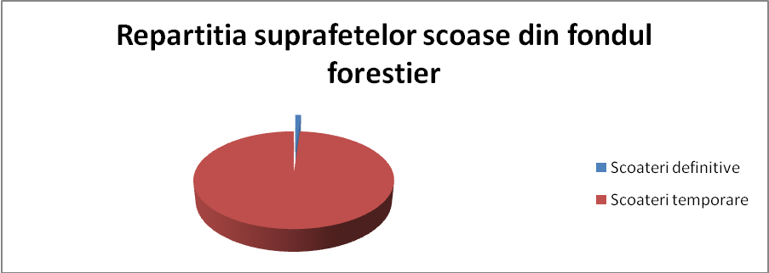

Modul de determinare a indicatorului: UM, acoperire geografica, periodicitatea datelor, disponibilitatea datelor, agregare
Indicatorul este realizat folosind simple calcule matematice, media pătratică între media valorilor suprafeţei luate în calcul la două momente în timp. Folosind media pătratică, suprafaţa individuală a arealului contează în aceeaşi măsură cu numărul acestora: în majoritatea cazurilor, o fragmentare puternică a unor suprafeţe mai mari contează mai mult decât fragmentarea suprafeţelor mai mici. În acelaşi timp, atunci când o suprafaţă mică dintr-un areal dispare complet (timpul 2), media valorilor pentru acea suprafaţă va fi mai mare decât la momentul în care a fost prezentă (timpul 1), astfel că numărul arealelor (n) la momentul 2 nu poate fi mai mică decât la momentul 1. Acesta înseamnă că arealele cu suprafaţa = 0 trebuie luate în calcul.

Modalitati de analiza si interpretare a datelor:

Surse de obtinere a datelor si informatiilor: Ministerul Mediului şi Schimbărilor Climatice, ROMSILVA , Starea Pădurilor în România, date statistice CRSC Ploiesti si Directia Silvica Prahova

Modalitati de utilizare:

Denumire indicator: PĂDURI: fond forestier, creşterea şi recoltarea masei lemnoase în jud.Prahova

Tema/Sector: VI.Pãdurile/ VI.2. Ameninţãri şi presiuni exercitate asupra padurilor | Cod indicator Romania: RO 45  Cod indicator AEM: SEBI 017
Tipul indicatorului: descriptiv | Categoria indicatorului: de raspuns
Justificarea pentru selectarea indicatorului:
Principalele ameninţări care afectează pădurile sunt:
-defrişările (în exces, în scopuri industriale sau pentru obţinerea de energie sau
biocombustibili, dar mai ales cele ilegale; de asemenea, tăierile datorate conversiei pădurilor la terenuri agricole au rol important)
-fragmentarea ecosistemelor
-degradarea pădurilor, din cauza dăunătorilor sau bolilor sau a speciilor invazive
-schimbările climatice, inclusiv incendiile de pădure
-turismul negestionat.

Definitie si descriere: Indicatorul prezintă evoluţia fondului forestier, creşterea anuală netă şi tăierile anuale, ca şi rata de utilizare a pădurilor (fracţia de tăieri anuale
din creşterea anuală). Masa lemnoasă recoltată reprezintă volumul brut de masă lemnoasă pe picior, recoltat până la sfârşitul anului, destinat persoanelor juridice atestate şi persoanelor fizice, conform reglementărilor legale.

Contextul politicilor relevante de mediu si tinte/obiective:

Aspecte cheie si specifice legate de politica de mediu:

Modalitati de prezentare a indicatorului: grafice, tabele, harti

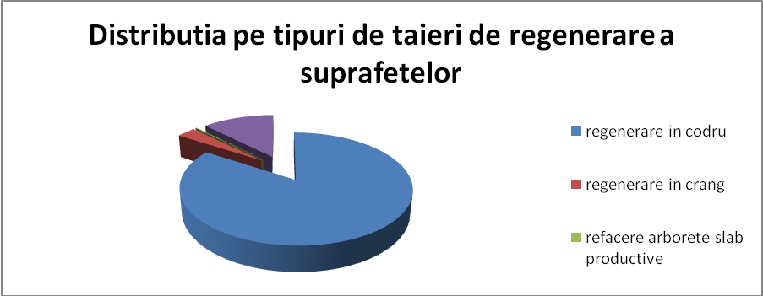

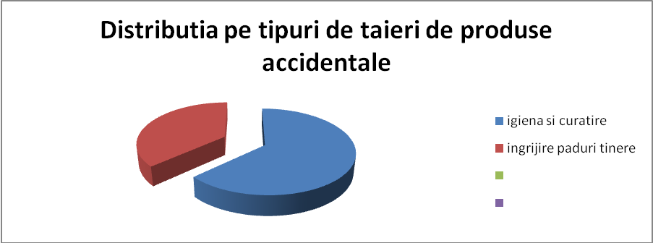

Modul de determinare a indicatorului: UM, acoperire geografica, periodicitatea datelor, disponibilitatea datelor, agregare

Modalitati de analiza si interpretare a datelor:

Surse de obtinere a datelor si informatiilor: Ministerul Mediului şi Schimbărilor Climatice, ROMSILVA , Starea Pădurilor în România, date statistice CRSC Ploiesti si Directia Silvica Prahova

Modalitati de utilizare:

Denumire indicator: PĂDURI: fond forestier, creşterea şi recoltarea masei lemnoase în jud.Prahova

Tema/Sector: VI.Pãdurile/ VI.1. Fondul forestier naţional:stare şi consecinţe | Cod indicator Romania: RO 45  Cod indicator AEM: SEBI 017
Tipul indicatorului: descriptiv | Categoria indicatorului: de raspuns
Justificarea pentru selectarea indicatorului: Fondul forestier cuprinde păduri şi alte terenuri împădurite, clasificat în funcţie de tipul de pădure şi de
disponibilitatea de furnizare a lemnului; fondul forestier naţional cuprinde totalitatea pădurilor, a terenurilor destinate împăduririi, a terenurilor cu destinaţie forestieră şi neproductivă, cuprinse în angajamentele silvice la 01.01.1990 sau incluse ulterior, în condiţiile legii, indiferent de forma de proprietate; sunt considerate păduri, în sensul Codului Silvic, şi sunt incluse în fondul forestier naţional, terenurile cu o
suprafaţă de cel puţin 0,25 ha, acoperite cu arbori; arborii trebuie să atingă o înălţime minimă de 5 m la maturitate în condiţii normale de vegetaţie.
Definitie si descriere: Indicatorul prezintă evoluţia fondului forestier, creşterea anuală netă şi tăierile anuale, ca şi rata de utilizare a pădurilor (fracţia de tăieri anuale
din creşterea anuală). Se calculează raportul dintre creşterea anuală netă şi tăierile anuale de lemn din pădurile cu disponibilitate pentru furnizarea de lemn; fondul forestier scade când raportul dintre acestea este sub 100%.
Fond forestier = volumul total de lemn din păduri (m3) sau suprafaţa totală a pădurilor (ha) Creşterea anuală a fondului forestier (m3/ha/an) = suprafaţa x creşterea medie anuală (0-2 m3/ha/an pentru păduri naturale; 2-18 m3/ha/an pentru plantaţii de pădure)
Tăierile (m3/an) = volumul total de tăieri într-o perioadă de timp (cuprinde tăieri pentru industrie, pentru alte utilizări, reziduuri de la rărire şi curăţare)
Rata de utilizare a pădurilor = fracţia de tăieri anuale din creşterea anuală
Contextul politicilor relevante de mediu si tinte/obiective:
Aspecte cheie si specifice legate de politica de mediu:
Modalitati de prezentare a indicatorului: grafice, tabele, harti

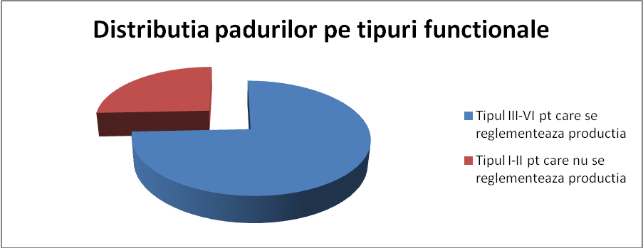
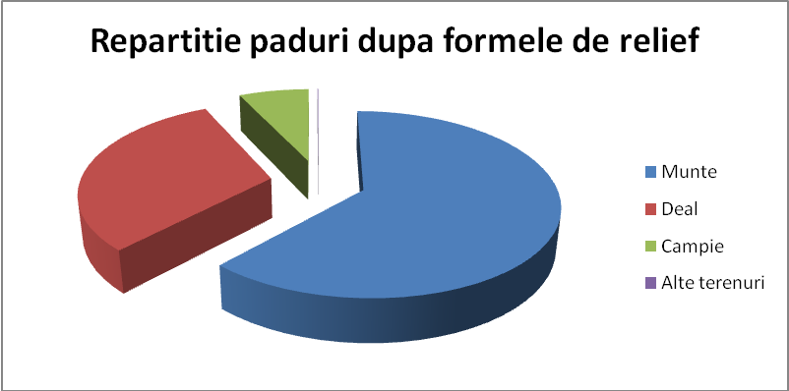

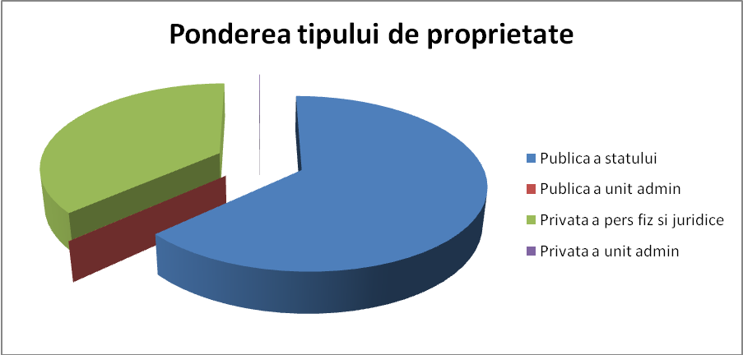

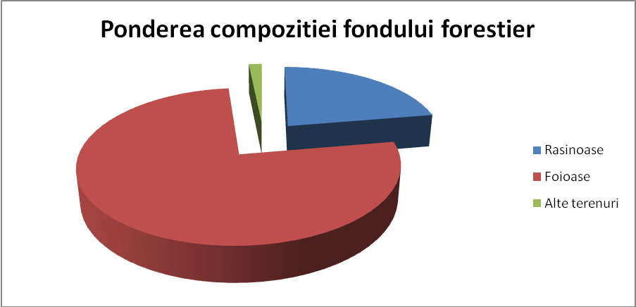
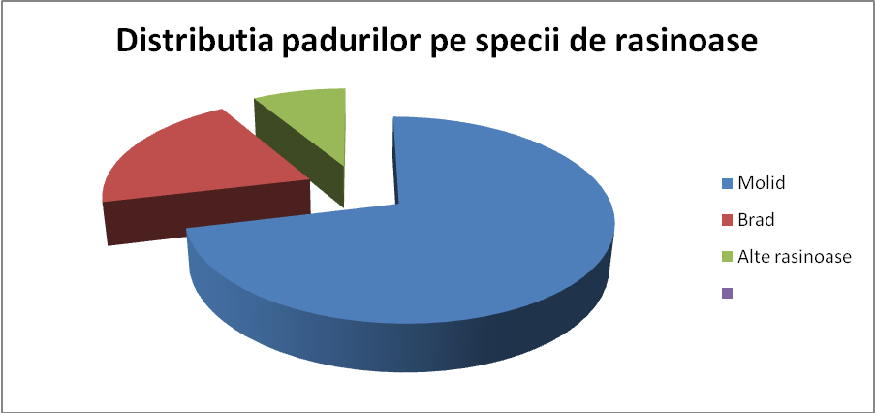

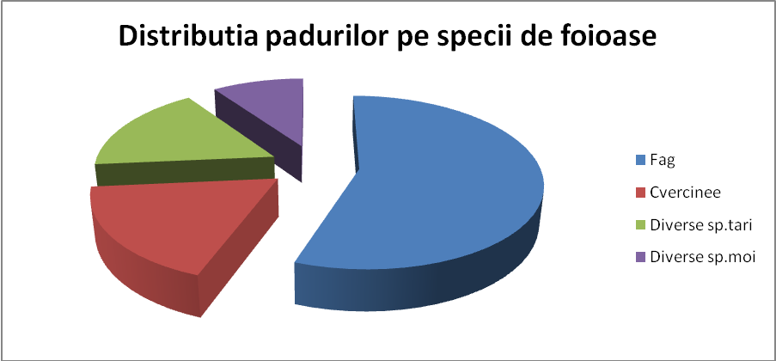

Modul de determinare a indicatorului: UM, acoperire geografica, periodicitatea datelor, disponibilitatea datelor, agregare

Modalitati de analiza si interpretare a datelor:
Surse de obtinere a datelor si informatiilor: Datele privind fondul forestier, creşterea anuală a fondului forestier şi tăierile de masă lemnoasă sunt
disponibile la Institutul de Cercetări şi Amenajări Silvice (ICAS), Regia Naţională a Pădurilor „Romsilva” şi în raportările elaborate de Agenţia Naţională pentru Protecţia Mediului.
Modalitati de utilizare:

Denumire indicator: PĂDURI: lemn mort (uscat) în jud.Prahova

Tema/Sector: VI.Pãdurile/ VI.1. Fondul forestier naţional:stare şi consecinţe | Cod indicator Romania: RO 46  Cod indicator AEM: SEBI 018
Tipul indicatorului: descriptiv | Categoria indicatorului: de raspuns
Justificarea pentru selectarea indicatorului: Lemnul mort din păduri reprezintă un sistem de microhabitate care evoluează continuu în timp, până la degradare. Cantitatea de lemn mort din păduri depinde de compoziţia speciilor de arbori, de tipul şi frecvenţa perturbărilor naturale din zonă, de sol şi de condiţiile climatice şi de tipul de gestiune forestieră (EEA, 2008). Cantitatea variază considerabil între pădurile naturale, virgine şi cele gestionate. În pădurile virgine există o mare cantitate şi varietate de lemn mort. În general, lemnul mort căzut la pământ este mai bogat în specii decât cel pe picior. Dar ambele tipuri de lemn mort sunt importante. Creşterea cantităţii de lemn mort în păduri este considerată o măsură potenţială pentru creşterea biodiversităţii.

Definitie si descriere: Indicatorul prezintă volumul de lemn mort, sub formă de copaci uscaţi sau doborâţi, după tipul de pădure (m3/ha) În inventarele forestiere naţionale, ţările îl clasifică în general în funcţie de tipul masei lemnoase (copaci
uscaţi, cioturi, buşteni, buturugi, crengi), de specii şi de starea de degradare. Masa lemnoasă uscată/moartă afectează în mod semnificativ fluxul de materie, energie şi nutrienţi în ecosistem. Lemnul mort este un indicator pentru biodiversitatea nevetrebratelor. De asemenea, joacă un rol important în reciclarea nutrienţilor şi a materiei organice, ca şi în crearea unei mari varietăţi de microhabitate pentru
regenerarea speciilor de plante şi pentru alte organisme. Este un foarte bun indicator pentru valoarea de conservare a unei păduri.

Contextul politicilor relevante de mediu si tinte/obiective:

Aspecte cheie si specifice legate de politica de mediu:

Modalitati de prezentare a indicatorului: grafice, tabele, harti
Pentru Prahova nu existã date care sã permit realizarea reprezentãrilor sau evaluarea tendinţei.
Pentru analiza tendinţelor este nevoie de un volum suficient de date din anii anteriori. În general, în majoritatea ţărilor europene, cantitatea de lemn mort are o tendinţă crescătoare în ultimii ani. Această tendinţă poate fi datorată fie efectelor politicii de gestiune a pădurilor care stimulează managementul forestier orientat pe păstrarea naturaleţii pădurilor şi menţinerea pădurilor necurăţate de lemnul mort, fie
unor perturbări puternice cum ar fi furtunile.

Modul de determinare a indicatorului: UM, acoperire geografica, periodicitatea datelor, disponibilitatea datelor, agregare
Metodologia de determinare a indicatorului diferă de la ţară la ţară. Unele ţări includ şi buturugile în calcul. Cifrele pot fi influenţate de lemnul mort din pădurile naturale, care nu reflectă cifrele reale din pădurile productive.

Modalitati de analiza si interpretare a datelor:

Surse de obtinere a datelor si informatiilor: Principalele mijloace informaţionale care conţin date despre starea pădurilor, inclusiv referitoare la
diversitatea biologică, şi care constituie suportul pentru elaborarea politicii forestiere sunt amenajamentele silvice şi sistemul naţional de monitoring forestier. În viitor, o sursă importantă de date va redeveni Inventarul Forestier Naţional, administrat de ICAS, care urmează să colecteze şi prelucreze inclusiv date referitoare la lemnul mort din păduri. Acest indicator este importan t şi pentru că reprezintă una din rezervele de carbon din păduri, gestionate de inventarul LULUCF.

Modalitati de utilizare:

Denumire indicator: SUPRAFEŢE OCUPATE DE PĂDURI în jud.Prahova

Tema/Sector: VI.Pãdurile/ VI.2. Ameninţãri şi presiuni exercitate asupra padurilor | Cod indicator Romania: RO 58  Cod indicator AEM: CLIM 034
Tipul indicatorului: descriptiv | Categoria indicatorului: de raspuns
Justificarea pentru selectarea indicatorului:
Schimbările climatice prezintă câteva ameninţări asupra dezvoltării şi productivităţii pădurilor precum creşterea frecvenţei şi severităţii secetelor din anotimpul de vară cu impact asupra speciilor de arbori sensibili la fenomenul de secetă. Efectele indirecte asupra productivităţii pădurilor sunt: modificări privind severitatea şi frecvenţa focarelor de dăunători şi boli, creşterea populaţiei de insecte şi mamifere
dăunătoare şi impactul speciilor invazive existente şi noi.
Definitie si descriere:
Acest indicator este definit prin:
-suprafaţa forestieră;
-volumul de biomasă forestieră
Contextul politicilor relevante de mediu si tinte/obiective:

Aspecte cheie si specifice legate de politica de mediu:

Modalitati de prezentare a indicatorului: grafice, tabele, harti

Modul de determinare a indicatorului: UM, acoperire geografica, periodicitatea datelor, disponibilitatea datelor, agregare
Indicatorul este realizat folosind simple calcule matematice, media pătratică între media valorilor suprafeţei luate în calcul la două momente în timp. Folosind media pătratică, suprafaţa individuală a arealului contează în aceeaşi măsură cu numărul acestora: în majoritatea cazurilor, o fragmentare puternică a unor suprafeţe mai mari contează mai mult decât fragmentarea suprafeţelor mai mici. În acelaşi timp, atunci când o suprafaţă mică dintr-un areal dispare complet (timpul 2), media valorilor pentru acea suprafaţă va fi mai mare decât la momentul în care a fost prezentă (timpul 1), astfel că numărul arealelor (n) la momentul 2 nu poate fi mai mică decât la momentul 1. Acesta înseamnă că arealele cu suprafaţa = 0 trebuie luate în calcul.

Modalitati de analiza si interpretare a datelor:

Surse de obtinere a datelor si informatiilor: Ministerul Mediului şi Schimbărilor Climatice, ROMSILVA , Starea Pădurilor în România, date statistice CRSC Ploiesti si Directia Silvica Prahova

Modalitati de utilizare:

Denumire indicator: RISCUL PRODUCERII INCENDIILOR DE PĂDURE în jud.Prahova

Tema/Sector: VI.Pãdurile/ VI.2. Ameninţãri şi presiuni exercitate asupra padurilor | Cod indicator Romania: RO 59  Cod indicator AEM: CLIM 035
Tipul indicatorului: descriptiv | Categoria indicatorului: de raspuns
Justificarea pentru selectarea indicatorului:

Definitie si descriere:
Risc de incendiu = Probabilitatea producerii X Consecinţele.
Riscul producerii incendiilor de pădure depinde de mulţi factori, dintre care cei mai importanţi ar fi: vremea, vegetaţia (de exemplu cantitatea şi tipul de combustibilitate al vegetaţiei), topografia, managementul forestier şi alţi factori socio-economici.
Probabilitatea de apariţie a unui incendiu la fondul forestier este influenţată de factorii naturali şi de factorii antropici. acest indicator este exprimat prin:
• suprafaţa de pădure afectată de incendii (exprimată în ha);
• indicele privind evaluarea severităţii sezoniere (SSR – Seasonal Severity Rating)

Contextul politicilor relevante de mediu si tinte/obiective:

Aspecte cheie si specifice legate de politica de mediu:

Modalitati de prezentare a indicatorului: grafice, tabele, harti
Nu exista suficiente date pentru realizarea de grafice sau aprecierea tendintelor

Modul de determinare a indicatorului: UM, acoperire geografica, periodicitatea datelor, disponibilitatea datelor, agregare

Modalitati de analiza si interpretare a datelor:

Surse de obtinere a datelor si informatiilor: Ministerul Mediului şi Schimbărilor Climatice, ROMSILVA , Starea Pădurilor în România, date statistice CRSC Ploiesti si Directia Silvica Prahova

Modalitati de utilizare:

